东丽区教育信息技术研究课题

研究报告

课题批准号 191201100009
课 题 名 称 利用在线课程开展混合式教学的实践研究
课题负责人 马如骥
所 在 单 位 天津市东丽中学
日 期 2020年11月

东丽区教育信息技术研究课题领导小组办公室制
2020年11月

- 课题概述
1.课题来源
本课题研究基于互联网的混合式教学，探索以在线课程进行的线上学习辅导和线下组织课堂教学相结合的线上线下教学改革与创新，能充分有效利用网络资源优势，将传统的学校教学进一步与非面授的网络教学结合。
通过研究国内外网络的学习与学校学习的实践探索，反思网络学习存在的问题因此希望通过本课题的研究探索实践解决此方面的一些问题。
2．相关研究现状
现今国内外常见的研究与应用，如翻转课堂教学类研究、云课堂教学研究、慕课教学研究等，都包含有混合式教学模式内容。此类研究在教学内容、方式、效果、规律方面都取得了显著的效果。各个地区教育教学发展不尽相同，此类研究应用的方式方法规律在针对各地区实际情况时都需要做出相应的调整与修改，以适应各地区教育教学现状。混合式教学已经不是一个新概念。但随着教育信息化的不断深化，特别是各种网络在线教育如MOOC、云课堂的兴起，赋予了混合式教学更加丰富的内涵，同时也进一步推动了学校教学改革。跟传统教学模式相比较，混合式教学模式更加适应现代化教育的发展趋势，把教育教学跟信息技术互联网技术有机结合起来，因此为了能够满足师生多元化的发展需求，非常有必要进行基于信息技术来构建线上线下的混合式教学模式创新。探索线上线下混合式教学模式的理论与方法，有利于提升学校教学质量，有利于研究师生教学在时间、空间、互动、个性发展方面的效率与规律。
3.研究意义目的
我校处在城乡结合部，应用线上线下混合式学习有一定的现实困难。如需要比较大的资金、设备、技术的支持与投入。如何利用教师学生家庭现有的网络环境与设备实施网上学习。如何利用现有的网络软件环境低成本的实施网上内容的发布？如何利用基本的软硬件环境来进行线上线下学习的结合？学校如何从自身实际情况出发，低投入地科学地适应性地开展混合式教学改革、探索适合的教学模式。
本课题的研究目的就是将立足本区（城乡结合部）教育教学发展实际，结合学校家庭社区已有的软硬件条件和学校软硬件师资水平，研究实施线上学习与线下辅导相结合的学习模式与规律。特别是要对本地区学生的已有学习方式、学习习惯、家庭条件，进行有针对的有目的的适应师生、家长实际操作条件的混合式教学实践探索。
4.概念界定
本课题将线上课程界定为：教师发布推送的小型微课、习题作业、学习笔记资料、问题讨论、答疑等小型学习任务。
本课题将线下课程学习界定为：学生在校的师生课题面授课程。
本课题将利用线混合式教学界定为：上小课程小任务对线下课程的学习进行补充、巩固、提升等实践过程，从而从中探索有利于提升课题教学效果的学习方法模式规律等。
5.研究方法
A.文献研究，研究相关理论、课题
B.调查研究，根据课题研究内容与进程，确定调查问卷内容，对学生进行调查并分析结果，找出研究方向。
C.实践研究，确定学习平台功能，开发平台，实践操作试行线上学习任务推送，观察课题教学效果等。
D.总结归纳，及时召开课题组研究会议，撰写研究心得与报告，总结提炼经验规律。

二、本课题的研究阶段：
本课题研究自2019年2月立项以来，经历了三个阶段：
第一阶段 准备阶段（2019年2月-2019年8月）。查阅相关课题在国内外的理论研究与实际研究现状，查找本课题与已有课题的相关性与差异性，确立课题研究方向。组织课题组成员进行课题理论研究与思路研究讨论。课程推送平台开发准备，课题组教师人员的信息技术手段培训。
第二阶段 实施研究阶段（2019年9月-2020年6月）。以平台为依托的线上线下教学实践。课题组成员从各自的教学实践出发，应用平台实施线上线下相结合的教学的实践。利用课程内容、习题、讨论、问卷等实操信息积累记录教学实施中的各自反馈、教学效果、实施问题等。
第三阶段 总结反思阶段（2020年9月-2020年11月）。总结归纳平台与实际教学中的各种问题，完善平台与教学实施中教学方法与手段，改进思路与方法。在一定的积累基础上，进一步实施线上线下教学实际，以期更进一步发掘把握混合式教学的优势与规律。总结经验，撰写论文及研究报告心得。

三、课题研究准备工作
本课题2019年2月立项。课题以马如骥老师为课题负责人，组织召集部分学科青年骨干教师进行研究实践。选取张娜（化学），刘磊（英语），张会平（物理）等教师参与课题研究。在课题研究进行1个月后增补戈进老师（物理）加入研究行列。另外课题组成员有武芳（物理高级教师），刘淑霞（数学高级教师），由这些高级教师对课题研究进行整体指导。
1、组织课题组进行理论搜集与研究。主要使用的是文献研究法。
课题组行多次会议研讨。主要进行了理论方面的准备工作，分析课题研究的方向界定，组织课题组成员搜集查阅课题的理论材料、分析现有类似课题研究的内容与方向资料。课题组多次研究会议，搜集分析研究了相关理论与类似课题或论文研究的资料，如：
混合式学习理论、构建主义理论、自主学习理论
何克抗《从 blendinglearning看教育技术理论的新发展》
李克东,赵建华《混合学习的原理与应用模式电化教育研
究》
《基于SPOC的线上线下混合教学模式研究》
《基于-翻转课堂-的新型混合式教学模式研究》
《基于慕课的网络互联课程混合式学习教学模式研究》
《基于线上与线下相结合混合教学模式的探讨》
《打造时时处处人人可学习的混合式教学云平台》
《线上线下混合教学模式实施方案设计》
《云课堂环境下混合式学习模式研究》
《基于互联网的线上线下混合式教学模式的探索》
《课堂教学模式改革的实践与探索》
《为什么要进行课堂教学模式的改革》
《微课辅助教学模式在化学学科的研究与实践》
《翻转课堂在初中英语教学中的实践与应用》
《混合式教学课程平台建设》
《混合式教学已经不是一个新概念》
2、课题组研究制定实施思路
我们通过研究分析相关课题研究内容成果与实际操作，分析本地区学校社区家庭的软硬件条件，规划出本课题研究的研究思路：即在课堂教学的线下学习中发现课堂问题，利用家庭网络实施线上学习，研究二者的结合应用规律。
3、研究制定实践应用的措施
本课题将线下课程学习定为：学生在校的师生课堂学习。
将线上的学习定为：教师利用网络环境发布推送的小型微课、习题作业、学习笔记资料、问题讨论、答疑等小型学习任务。
将混合式学习定为：在校学习期间发现的问题，利用网络环境中的小课程小任务对学生的学习进行补充、巩固、提升的实践过程，从而从中探索有利于提升课题教学效果的学习方法模式规律等。
主要措施方法：针对课堂教学中的预习、复习、习题、答题、巩固等学习环节，发现着眼点问题点，及时发布线上小型学习任务，督促学生学习。在学生线上线下学习中观察总结混合教学对学习成效的影响，总结提高教学效果的规律。在线学习的小任务包括：微课、习题、讨论、互动答疑、笔记整理等，可以针对课堂学习中的不同环节进行补充学习。
4、确定课题组人员工作内容
课题负责人马如骥，负责课题整体的组织实施与推动总结报告撰写。由马如骥负责学习平台的开发与搭建、负责教师的平台使用培训、微课制作培训。由张娜刘磊戈进张会平负责课堂教学、线上学习内容制作发布、线上学习督促实施。马如骥张娜刘磊戈进张会平负责相关课题材料的搜集整理分析工作。张娜刘磊戈进张会平负责调查数据与统计分析。张娜刘磊戈进张会平负责体会论文等方面的撰写。刘淑霞武芳负责课题的理论指导与方向把握。
4、研究确定线上学习的支持环境
利用本地区社区家庭基本已有的网络环境进行线上学习，针对本地区本校学生，不增加额外学生家庭的财务负担，以家长手机为学习客户端；利用教师家长的微信作为交流、学习资料发布手段；针对微信发送文件大小的限制问题，利用学校现有的公网ip和服务器自主开发搭建简易的任务推送线上学习平台。
5、确定研究方法
A.文献研究B.调查研究C.实践研究D.总结归纳
- 课题研究的实施工作
主要使用的研究方法是实践研究、调查分析法等。
- 组织课题组老师编写问卷。对学生的家庭网络条件、家长支持态度、使用手机的时间、兴趣、习惯进行摸底问卷调查的编制。对学生家庭网络状况进行了摸底问卷调查。分析发现本地区家庭网络覆盖率较高，家长智能手机使用非常普遍可以支持在线平台的使用。
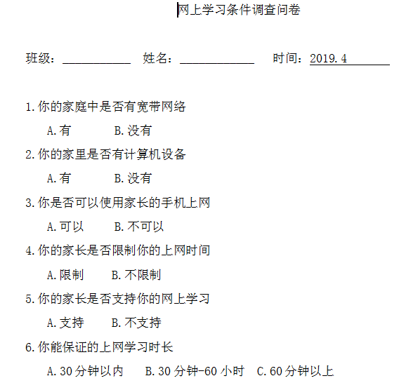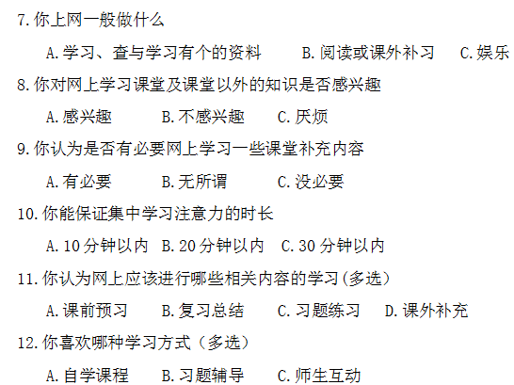
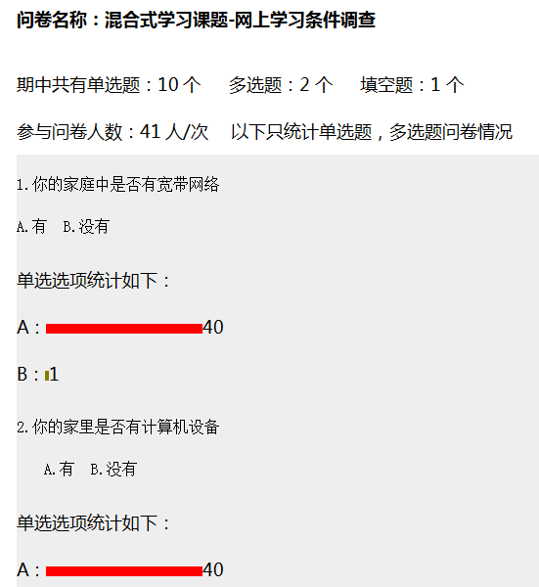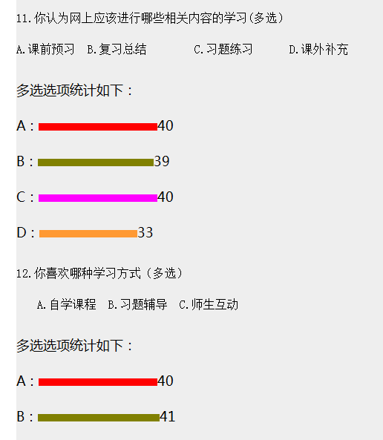
（二）开发学习平台功能。确定平台功能与结构，基于HMTL5技术开发线上平台，适用于智能手机移动端的学习系统。前端HTML5+后端PHP脚本 sqlite3数据库架构建设。平台比较简易主要针对微信不能发布较大视频的问题，实现2大基本功能：任务发布、互动交流。教师可以发布文本、图片、微课视频等内容，实现在线播放学习；学生可以在学习后回复留言或图片来参与互动讨论。
（三）对课题组教师进行平台使用培训。基于平台发布学习资料，利用手机微信发布学习任务。培训老师们如何针对课堂情况及时确实线上学习内容，并利用微信跟学生沟通，督促学习。
- 对课题组教师进行微课制作培训。组织课题组教师进行课件制作微课制作培训，指导教师在平台使用中应用自制微课与网络获取微课。
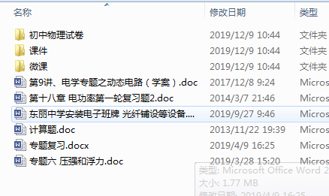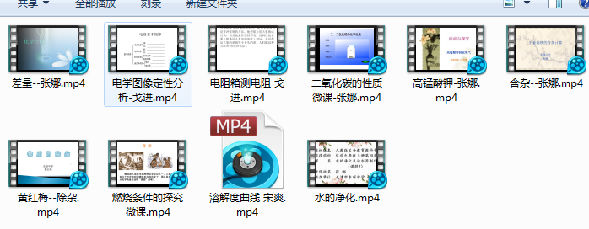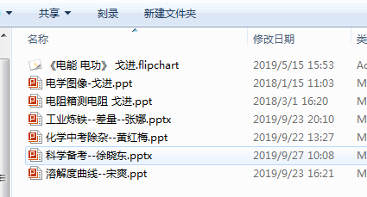

（五）课题组教师进行线上学习实践应用。课题组学科教师，在本学科的教学中，针对课题学习情况，研究发布网上学习任务，引领指导学生进行线上学习与反馈。通过线上学习掌握学习学习状况，指导改进课堂教学。
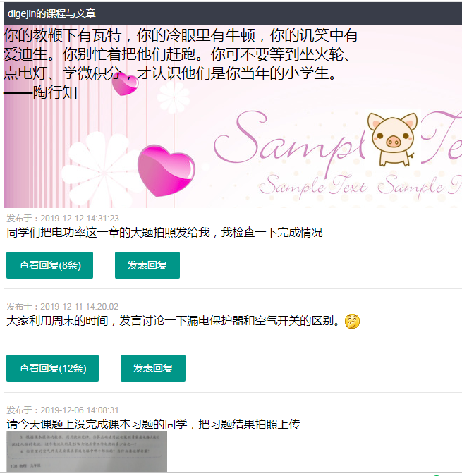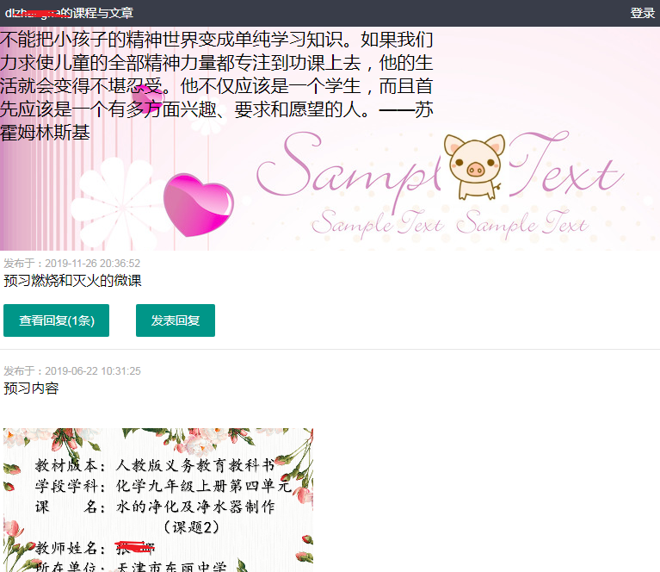
（六）在师生使用了一段时间学习平台后，课题组对学生进行了平台使用的效果进行问卷调查。组织课题组成员研究编制问卷。问卷设定问题主要是学生参与度、完成度、参与兴趣、参与效果方面。
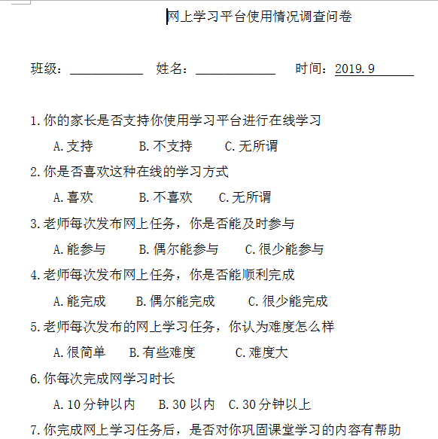
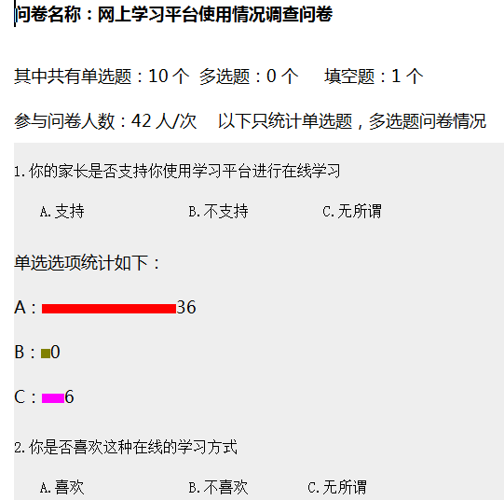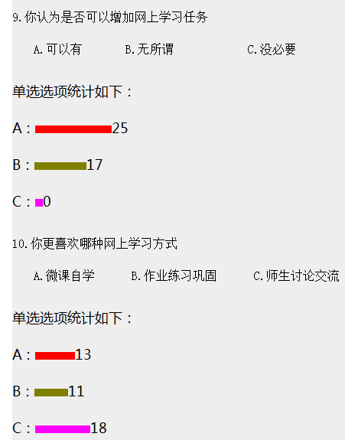
分析调查中发现，学生比较乐于接受此种在线的学习方式。在线学习并没有对学生造成很大的负担。学生乐于交流期望交流。小型的学习任务对课题教学起到了一定的有效的作用。
(七) 组织课题组老师研究探讨线上学习内容发布形式。通过分析课堂学习各个环节中的预习、复习、练习、作业、巩固答题等学习环节，发现课题学习中的问题点补充点巩固点，及时有针对性的发布线上小型学习任务，督促学生学习。发布的任务内容形式根据不同学习进程可以设定为总结笔记、学习微课、预习课件、补充练习、答疑交流等。具体发布的材料有文字，图片，视频等。
（八）组织课题组老师研究在实施线上学习过程中学生学习效果的反馈信息，在课堂线下学习中观察总结线上学习对学生学习成效的影响，总结提高教学效果的规律。
（九）定期组织教师开研讨会，组内交流心得，总结书写研究体会心得，交流课题研究应用情况与成果。研讨促进课题组教师撰写论文报告。

- 研究的总结阶段
主要使用的是总结分析法。
组织课题组成员，对实施线上学习中的情况、问题、数据进分析总结书写研究体会。
组织课题组成员，对线上学习内容进行整理归档，形成学习资源包。
组织课题组成员，对线上学习方式进行总结，理清线上学习模式。
组织课题组成员，总结对比线上线下学生学习情况效果，分析混合学习的结合点与着眼点，形成结合应用的方法模式。
组织课题组成员，分析存在问题，分析总结改进方向。
组织课题组成员，整理材料撰写论文报告登。
- 总结形成的研究结论与成果
通过课题组老师的利用研究与应用实践和分析总结，得出如下成果。
- 理论成果
1.发现适应本地区（城乡结合部）初中学生的线上学习行为管理认知。即对初中生的网络线上学习应控制时间、方式、内容等，应对其线上网络学习进行指导监督。
在课题研究实践中，我们发现城乡结合部的家庭环境基本做到了网络全覆盖。学生家庭上网非常方便，很多学生也自己有手机。初中生自制力差，那么在实施线上教学中就一定要控制学生使用手机的时间与频率。对学生的线上学习要进行监督和反馈，将学生正确引导到网络学习内容上。
我们认为，本地区本学段的学生应用网络学习应规定其学习的时间（总使用时间与学习完成时间）。规定完成时间是为了保证效率与学习专注度；规定总使用时间是为了防止学生网络的滥用，影响总体的课程学习。
2. 发现混合学习中应以线下课程学习作为主体，线上学习作为补充的关系。学生学习要花费大量的时间进行课题听课、作业练习，留给学生网上学习的时间并不多。这就形成了线上线下学习的重点分配问题。就目前本地区本学段的学生特点来说，学校学校与课下练习是常规模式，也是适应学生学习状况的模式。网上课程的学习应以学校学校为基础进行补充和拓展。
3.探索出线上学习的应用模式
(1)自主学习模式。包括阅读学习，微课学习，检测学习等。
阅读学习，教师布置课内外阅读，进行知识的预习和扩展，有时候也会让学生自读自学课本内容来实现预习的。微课学习，主要用于知识点的突破上。在具体操作时可以是课前预习型任务，也可是课后的复习巩固功能。此项小学习任务的发布类似于翻转课堂教学，使学生在自主学习内容后再进行课堂授课，有利于知识的接受理解和重点难点突破，提升了课堂教学效果。
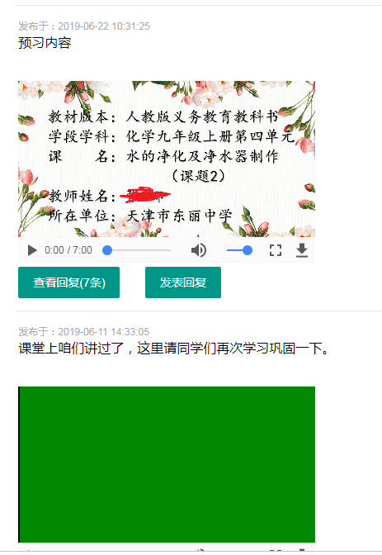
（2）练习巩固学习模式。主要用于课题学习后的巩固练习。多用于课堂教学后的薄弱点或者巩固加强提高点。为了不增加学生的学习负担，习题的选取主要是给学生必留或者已留的课本、练习册中的作业。学生可以将已经写好的作业拍照上传即可，只是换了一种方式以网络互动的形式来提交作业。这样增进了学生做作业的时效性与作业完成的督促性。
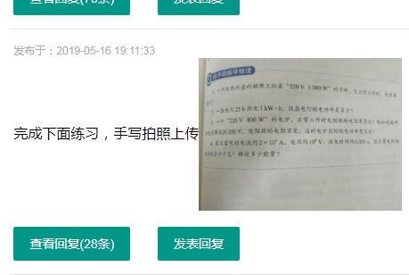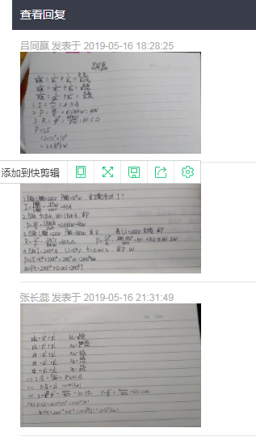
（3）问题讨论学习模式。主要用于知识巩固与拓展、交流答疑。此任务以交流互动为主，师生在交流中增长知识与，增进师生生生感情，增加学生兴趣度与参与度。改变了只限于学校的交流方式，拓展了交流时间与空间。
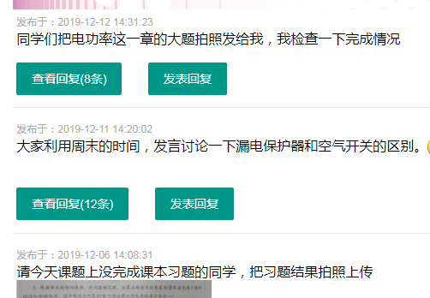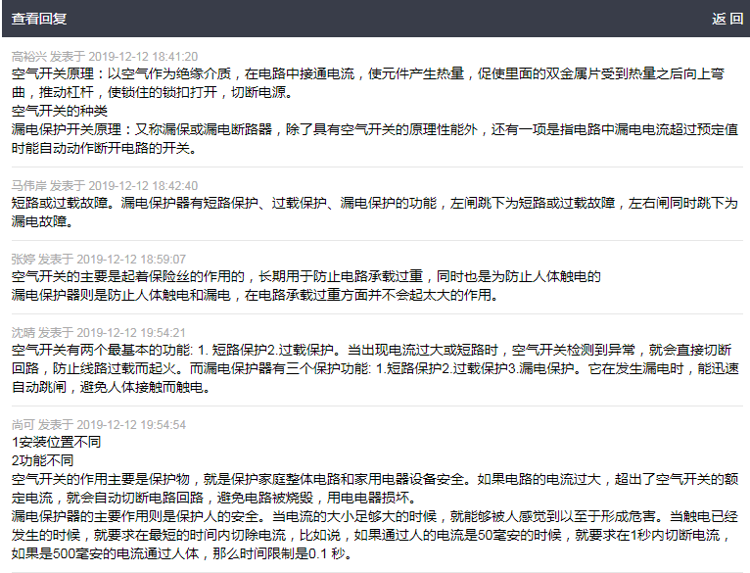
（4）笔记整理学习模式。主要是督促学生及时整理上传笔记。课题教学中可能没有时间来检查学生笔记。在平台上学生在老师要求下完善学习笔记、上传学习笔记。学生间有竞争、有对比、有交流、有激励、有督促。一篇笔记可能就是一次知识梳理的过程，也是一次知识深化理解的过程。
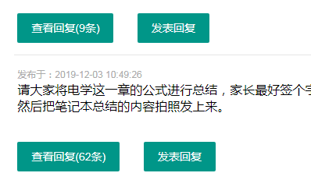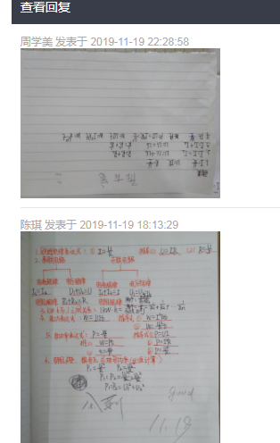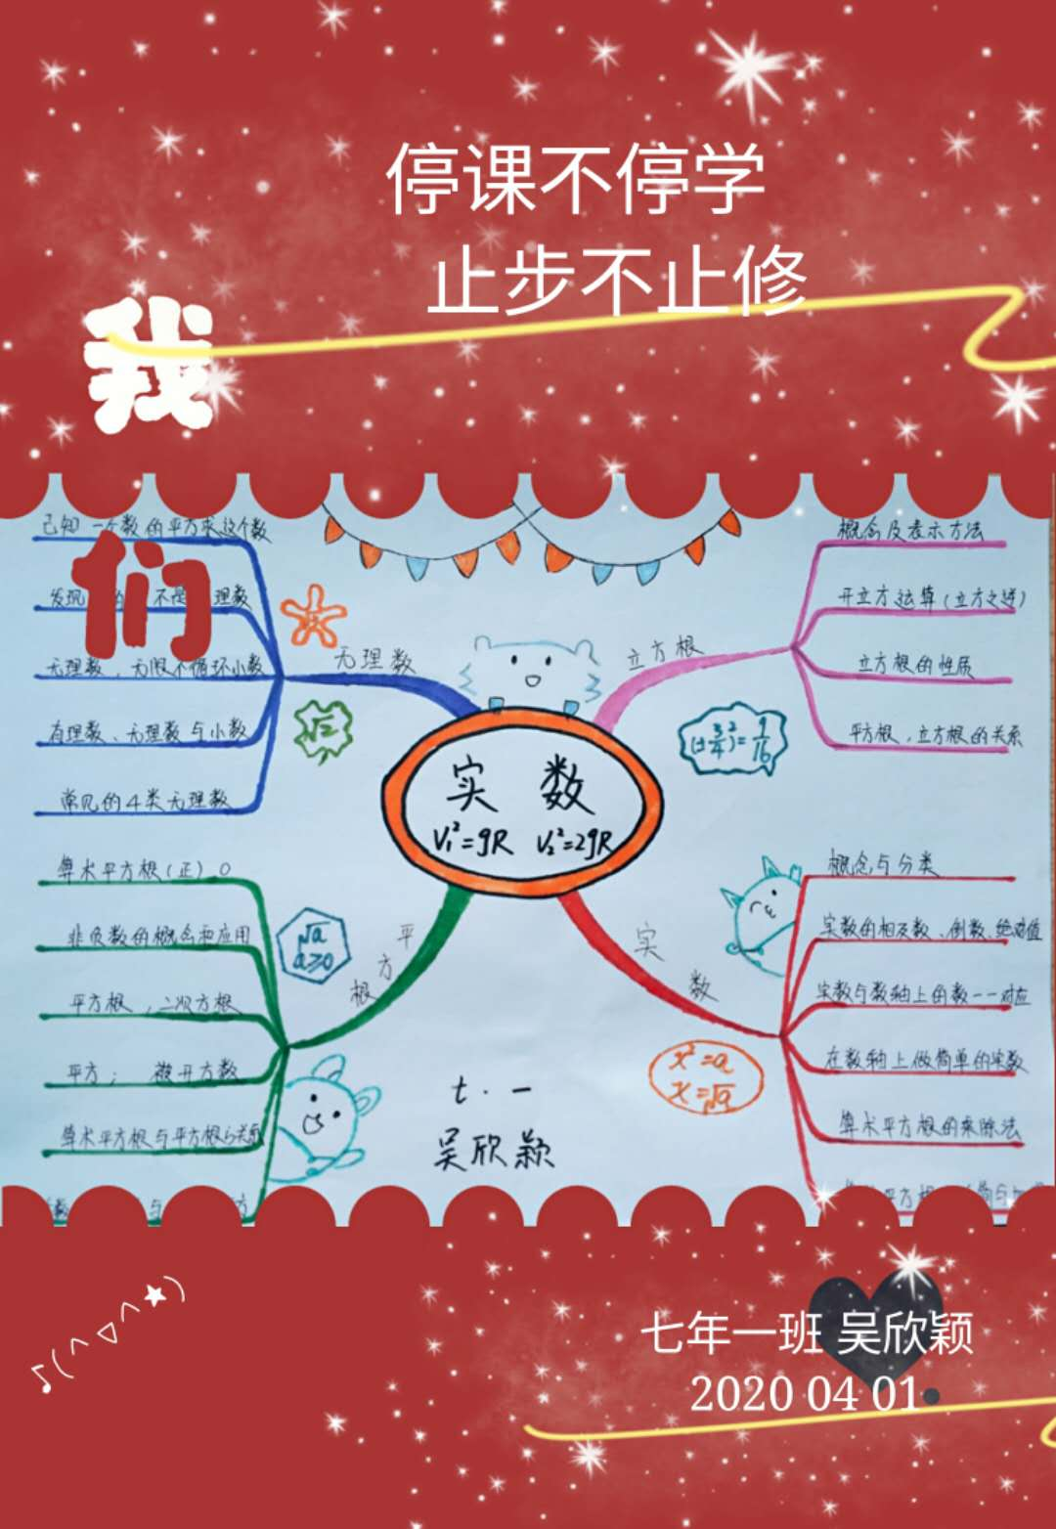
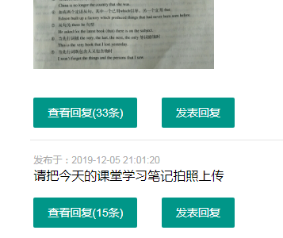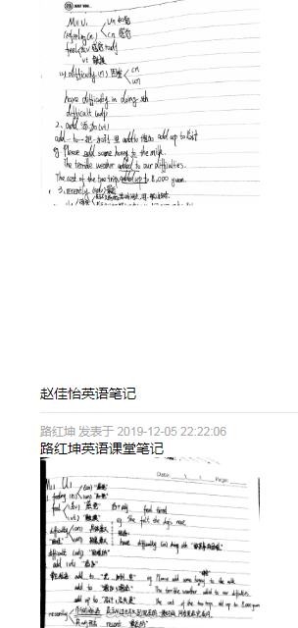
4.总结出线下课堂学习与线上学习的结合模式
（1）课前预习。课题组教师在授课中，提前布置学生学习某一章节内容。可以是在线学习一个微课，也可以是发布一张学习图片或者学习图表。要求学生短时间内阅读浏览，并掌握大致内容。这样有助于后续的课堂教学开展。
（2）课中补充。教师授课中发现学生掌握知识的缺陷或问题，可以利用线上平台补充讲解或者练习。将课堂学习巩固督促利用网络扩展到家庭学习。
（3）课后复习提高。一般在某个学习阶段结束后，教师可以利用平台发布任务，要求学生总结上传笔记或者导图，督促学生梳理知识结构。
5.低成本的网络线上学习操作与架构模式
实施网上教学必然离不开平台的支持。以往的相关研究与教学应用中基本都有比较强的技术公司和网络平台的支持。这个在实际的普遍的学校中是不好实现的。探索一种低成本的易操作的线上课程教学模式是非常必要的。
探索应用现成的一些软件app，可以基本达到线上课程教学的实施效果。
以微信作为沟通交流平台。利用微信应用的普遍性与便利性，可以实现课程任务的推送跟踪督促反馈交流答疑等。
利用自建的基于HTML5的简易课程平台，可以补充微信大文件推送的短板，也可以实现学习内容专题性和可记录性。这些是微信功能方面的不足。
微信实现交流，自建平台实现存档。将这二者结合的模式应用于网络教学，基本能够满足线上线下混合教学的要求。同时在成本上很低，容易实现。
6.实践成果
相关更具体内容见网盘，这里只列出部分目录。
链接: https://pan.baidu.com/s/12YVwVWEm0OTg8hIcpOSKGA 提取码: vt6e

线上平台：
http://121.193.184.28/teablog/dlzhangna
http://121.193.184.28/teablog/dliulei
http://121.193.184.28/teablog/dlgejin

论文类：
张娜 《信息技术与教育教学融合的探讨》
张娜 《浅谈多媒体教学在初中化学课堂中的应用》
张娜 《多媒体教学在初中化学课堂中的应用》
张娜 《多媒体技术在化学课堂教学中的融合》
马如骥 《线上线下混合式教学的实践问题研究》
马如骥 《城乡结合部初中校学生在线学习网络学习平台建设的探索》
刘磊 《初中英语翻转课堂模式实现线上线下混合教学实践研究》
刘磊 《pad使用经验探讨》
学习资源类：
张娜 《水的净化及净水器制作》
张娜 《燃烧和灭火》
张娜 《燃烧条件的探究》
戈进 《电能 电功》
戈进 《动能和势能》
戈进 《电学图像定性分析》

刘磊 《七上M2U1方位介词微课》
刘磊 《七上M2U1感叹句微课》
刘磊 《七上M2U1名词所有格微课》
刘磊 《七上M2U1指示代词》
张娜 《白磷燃烧改进试验》
张娜《蛋白质》
张娜《水的净化》
张娜《化学变化和物理变化》
张娜《二氧化碳的性质》
张娜《高锰酸钾制氧气》
张娜《燃烧的条件》
张娜《溶解是吸放热》
张娜《探究燃烧的条件》
张娜《制作净水器》

分析总结类：
《线上学习条件调查与结果分析》
《线上学习平台使用情况调查与分析》
《英语自主学习与学习能力调查》
《研究会议记录》
《课题研究策略的制定与实施》
《在线学习平台功能需求分析与开发》
《学生家庭网上学习条件问卷制定与调查分析》
《学生线上学习情况阶段调查问卷制定与结果分析》

- 实际应用价值
本课题通过探索实践，总结提炼，能够比较准确地把握本地区本学段学生特点、本地区网络软硬件资源状况、本地区学生教师学习方式等情况。
在此基础上探索实践出适合本地区特点的低成本网络课程教学方案与模式。方案简便易行成本合理有利于推广应用。
在探索实践基础上，分析提炼出本地区应用网络教学的规律和模式，有利于其他学校老师参考应用。
八、问题与展望
由于研究时间较短，在研究与应用实践中，发现的一些问题没有研究完善：
1、理论指导实践不足。课题研究实践过程中，老师们较多地进行实际线上线下授课操作，在理论把握、理论指导方面有所欠缺。
2、平台功能单一（虽然操作简便），缺乏一些必要的统计功能，在应用分析中一些分析分析不透彻。线上学习对下线课堂学习的效果反馈体现调查统计不足，不能很好地反映线上学习对线下学习的促进作用。
3、教师课堂教学与线上教学的结合有待深化。
5、学生参与不及时。推动督促学生使用平台要更积极主动。小任务的设定需要更巧妙更有乐趣。
6、成果有待更深入的总结验证和转化。
展望：
应用实践中可以更深入的总结发现线上线下教学互相影响的因素，提炼规律。课题组教师需要深入研究分析在线学习特点，把握在线小任务学习特点，找准与课堂教学的结合点、联动点，使之能够有效的提高课堂教学质量与效果，形成互相促进的效果作用。
线上学习平台功能深入开发拓展。在简单易用易架设低成本的原则上，开发更好地促进学生学习、教师跟踪反馈、分析学习效果的功能。使之能更好促进线上线下混合教学的实施。

